 | KČT, SPOLEK ODBOR SYNTHESIA PARDUBICE,  Klášterní 54, 530 02 Pardubice,
Setkání členů TOSP na Bielych Karpatech
Autokarový výlet ve dnech 25. - 28. září 2021
Výlet je zařazen do kalendáře akcí KČT, spolek odbor Synthesia Pardubice plánovaného období a oblasti KČT Pardubický kraj. Členové a nečlenové KČT jsou pojištěni během organizované akce, člen KČT i během organizované dopravy na akci u pojišťovny VZP, a.s. IČO 271 16 193. Číslo pojistné smlouvy je 1310001770
Tradiční, letos již 34. ročník podzimního „Setkání všech turistů TOSP a jejich hostů“ se bude konat opět v oblasti Bílých Karpat s ubytováním v turistické ubytovně v Brumově – Bylnici.
Ubytování na postelích v turistické ubytovně v Brumově-Bylnici ve dvou až desetilůžkových pokojích s teplou a studenou vodou po tři noci za 600 Kč (pokud by se výletu zúčastnilo méně než 40 osob, tak by cena ubytování činila 660 Kč na osobu). Doprava bude stát v rozmezí 650 – 1250 Kč podle počtu účastníků.
Prosím zájemce o tento výlet, aby se závazně přihlásili na můj mail nejpozději do 6.9.2021, přihlášeným napíši 7.9.2021 mailem částku, kterou budu vybírat dne 9.9.2021 v době od 15,00 – 16,00 v přízemí Spolkového domu na Pernštýnském náměstí.
25.9.
Ráno v 6,30 odjezd od Zimního stadionu v Pardubicích do Rožnova po Radhoštěm, příjezd po 10 hodině. Prohlídka Rožnovského skanzenu. Odjezd po 17,00 do Brumova na ubytování s příjezdem okolo 18,30.
26.9.
Ráno odjezd v 8,00 přes Horné Srnie do obce Červený Kameň (40 km). Zde vystoupíme a autobus počká na případné zájemce o trasu B. Po vystoupení z autobusu si projdeme zdejší naučnou stezku Červenokameňské bradlo (1,0 km) a poté půjdeme po žluté značce pod Vršatskými bradly na rozcestí Chmelová a dále na zříceninu hradu Vršatec (6,0 km). Po prohlídce zříceniny hradu se rozdělíme, ti, kteří nebudou chtít jít trasu A do Brumova se vrátí po modré značce přes sedlo Chotuč k autobusu do Červeného Kameňa ((11 km). Ostatní půjdou po modré a červené značce přes chatu Vršatec na státní hranici (11,0 km) a dále po žluté do Brumova (20,0 km). Občerstvení po cestě bude možné snad na chatě Vršatec.
27.9.
Ráno odjezd v 8,00 přes Horné Srnie do obce Suľov-Hradné (70 km) s příjezdem po 9,30 na túru v Suľovských skalách. Zde vystoupíme a půjdeme po zelené značce přes zříceninu hradu Suľov na rozcestí Lúka pod hradom (2,0 km), pokračujeme po červené přes rozcestí Sedlo pod Bradou na rozcestí Pod čakovom a po žluté a zelené na vyhlídku Orlie Hniezdo nad Roháčským sedlem (5,0 km). Vrátíme se zpět na rozcestí pod Čakovom a po žluté půjdeme podél skalního okna Gotická brána k jeskyni Šarkania Diera (6,7 km). Pokračujeme pak po žluté do obce Suľov-Hradná (10,0 km). Odjezd autobusu v 17,00. Občerstvení by mělo být možné v obci Suľov-Hradné.
28.9.
Ráno odjezd v 8,00 přes Horné Srnie do obce Horná Poruba (40 km). Po vystoupení z autobusu půjdeme po modré značce na sedlo Palúch a dále na vrchol Vápeče. Z vrcholu se vrátíme po červené značce cestou Hrdinů SNP k autobusu do Hornej Poruby (6,9 km). Odjezd předpokládám před 15,00 a příjezd do Pardubic okolo 20,00 hodiny. V obci Horná Poruba nebude asi možné občerstvení.

Pamětihodnosti na cestě
Skanzen Rožnov – Valašské muzeum v přírodě dokumentuje kulturu národopisné oblasti Valašska a Těšínska. Specializované expozice tvoří Dřevěné městečko, nejstarší ve střední Evropě (vznik v roce 1925), Valašská dědina, nejrozsáhlejší areál typu stylové vesnice i s chovem zvířat a prezentace způsobu hospodaření a pěstování plodin (tzv. živé muzeum), Mlýnská dolina, otevřená v roce 1982, s objekty technického stavitelství a funkčním technologickým zařízením.

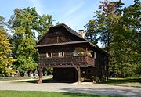
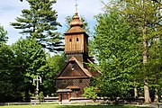

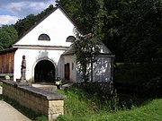
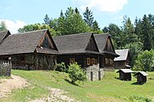

Červenokameňské bradlo – je přírodní rezervace v oblasti Bílých Karpat. Rezervace ochraňuje výrazný bradlový útvar včetně významných rostlinných společenstev.
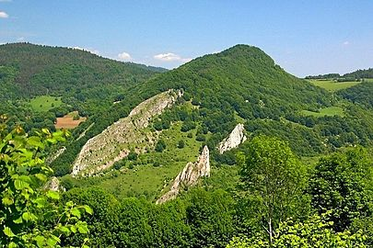
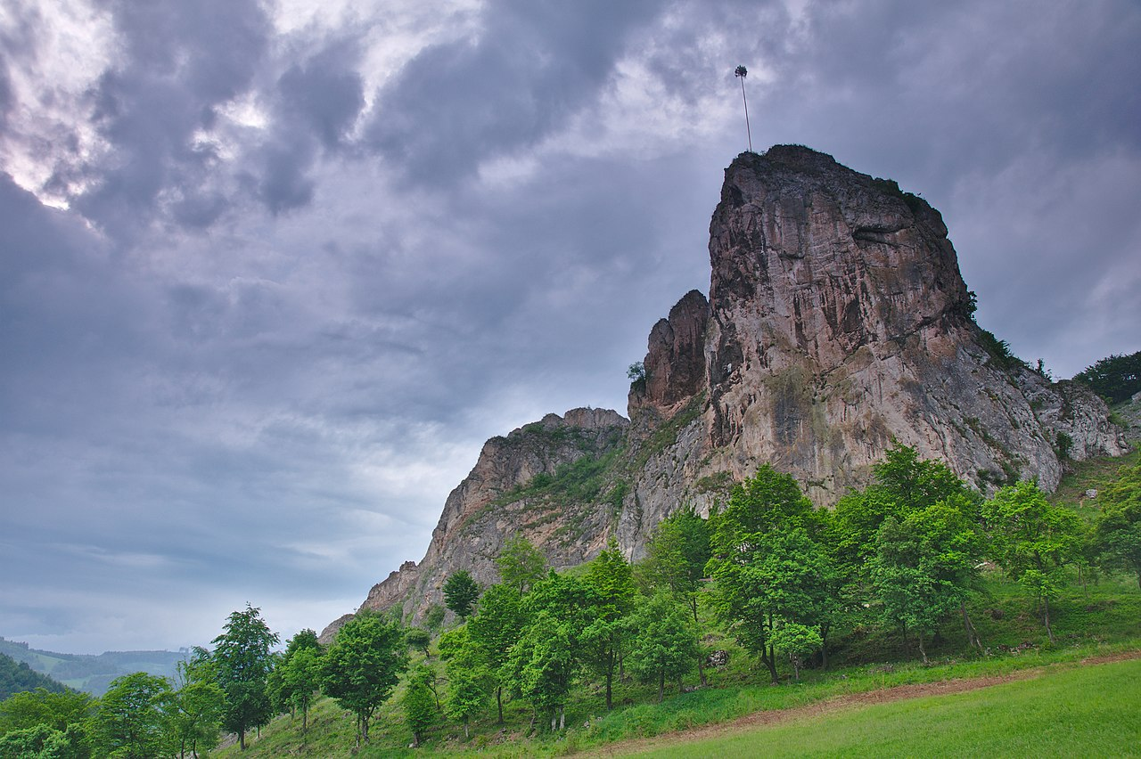

Vršátská bradla – jsou přírodní rezervací ochraňující bradlové pásmo nad obcí Vršatské Podhradie.

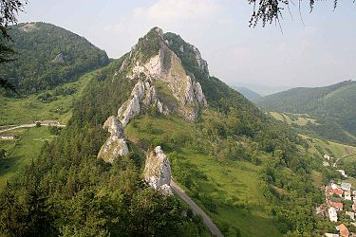
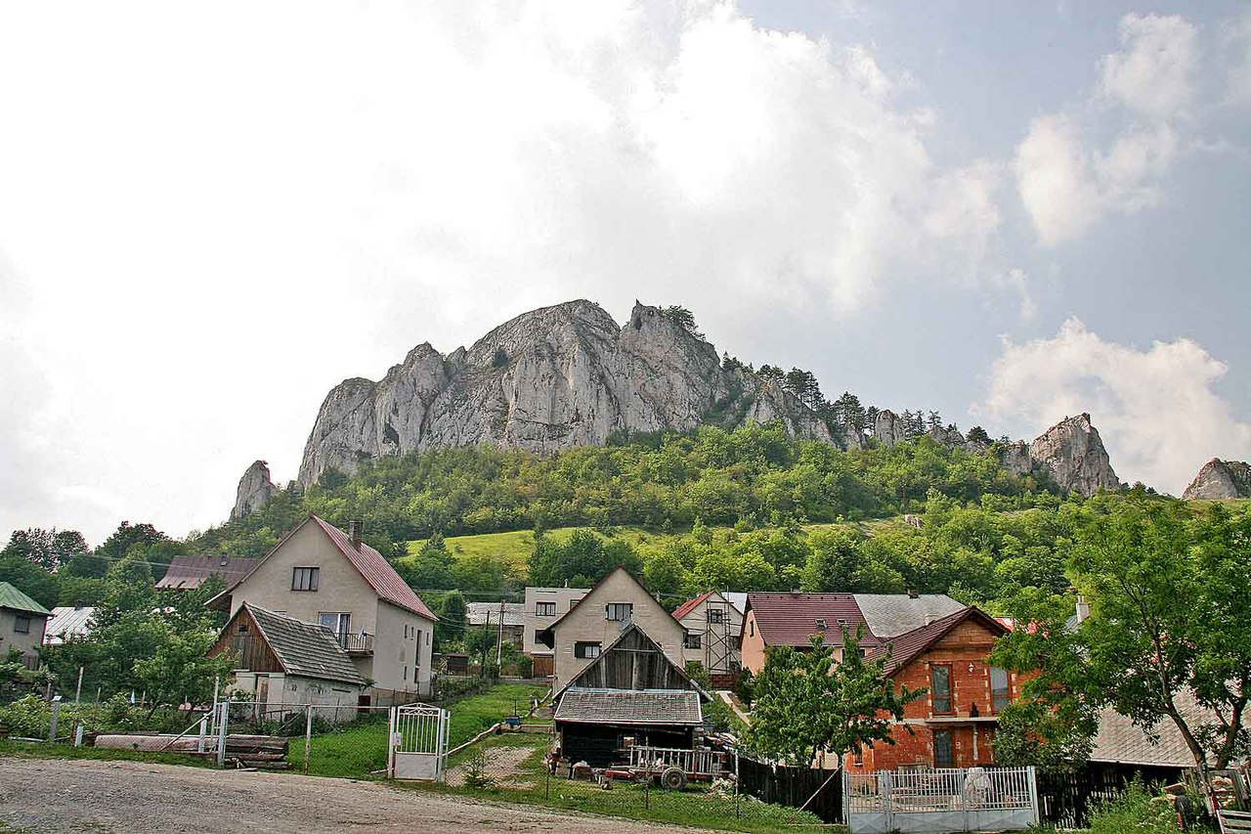

Hrad Vršatec – je zřícenina hradu na bradle Vršatec nad obcí Vršatské Podhradie
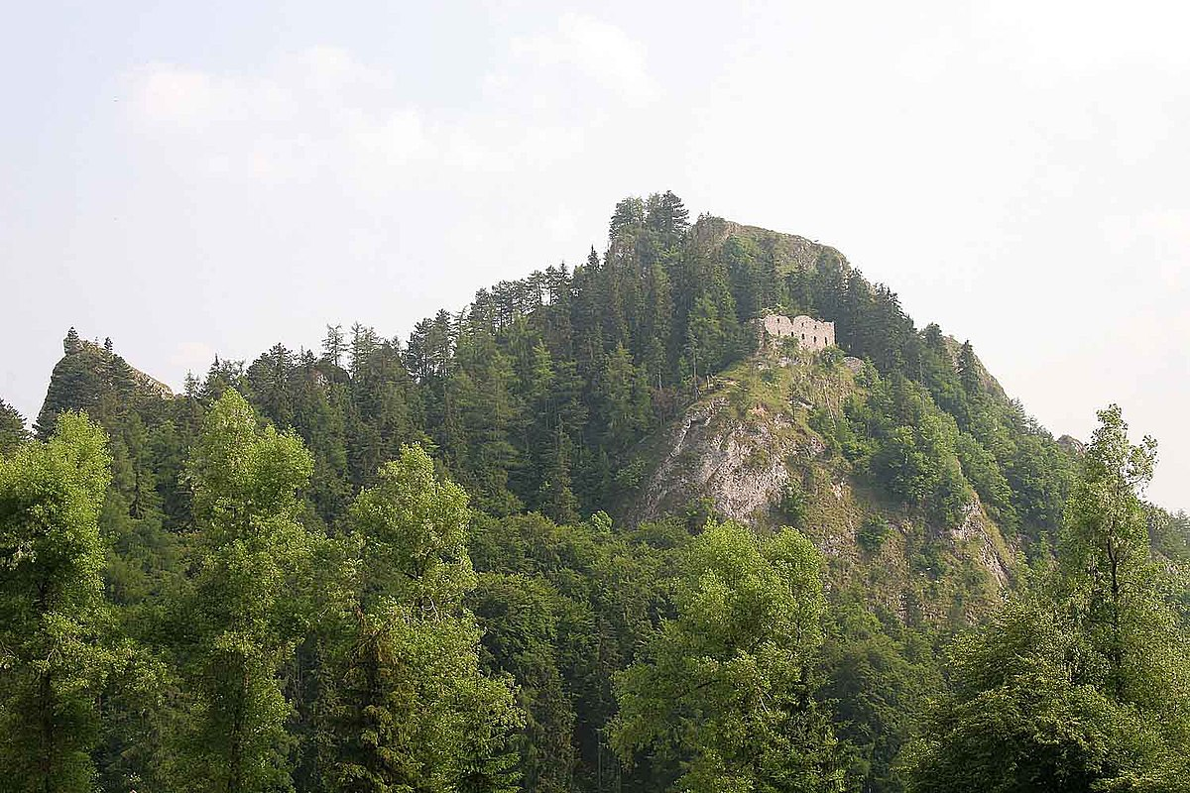
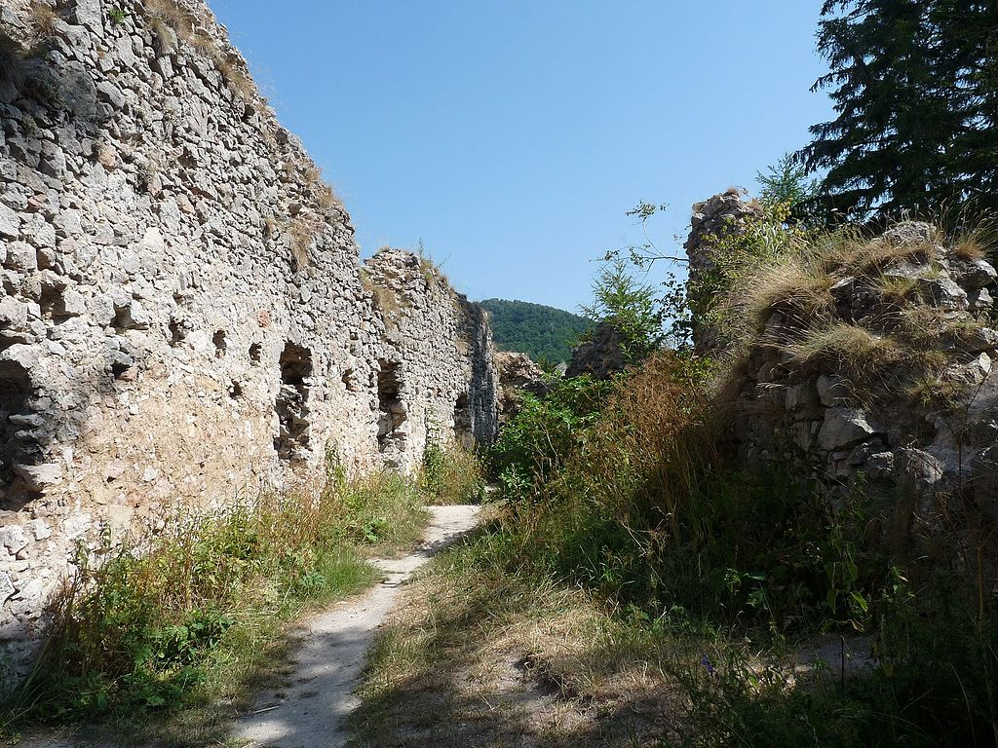

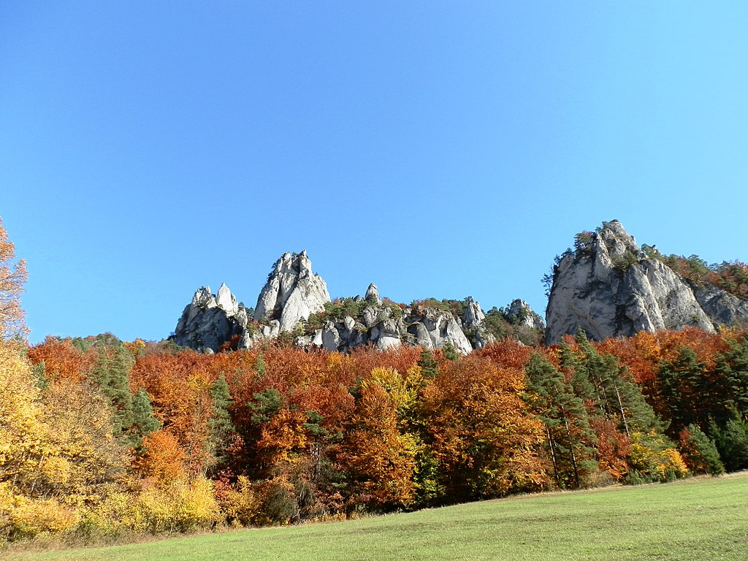
Suľovské skály – jsou národní přírodní rezervací v Strážovských vrších. Jedná se o jediné skalní město na Slovensku tvořené slepenci.
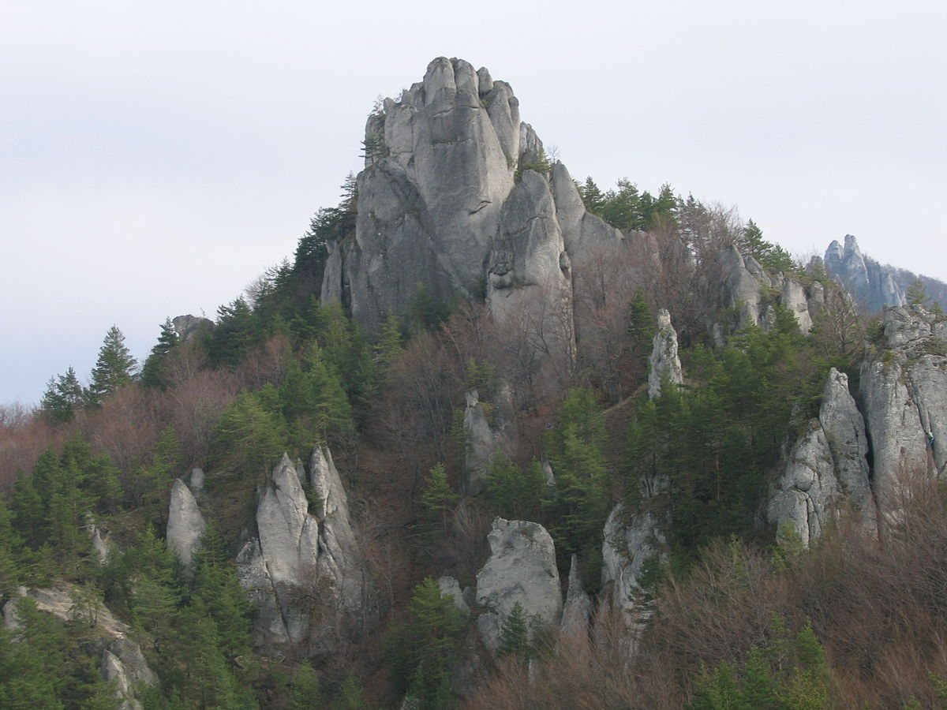

Suľovský hrad – je zřícenina strážního hradu v Suľovských skalách
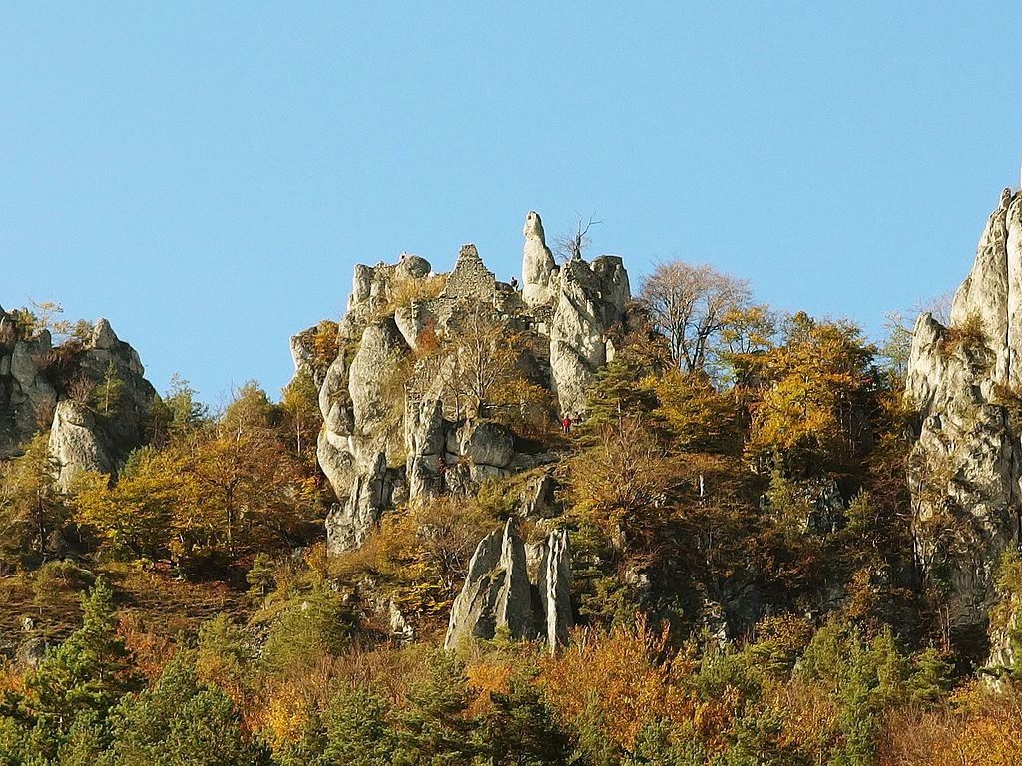
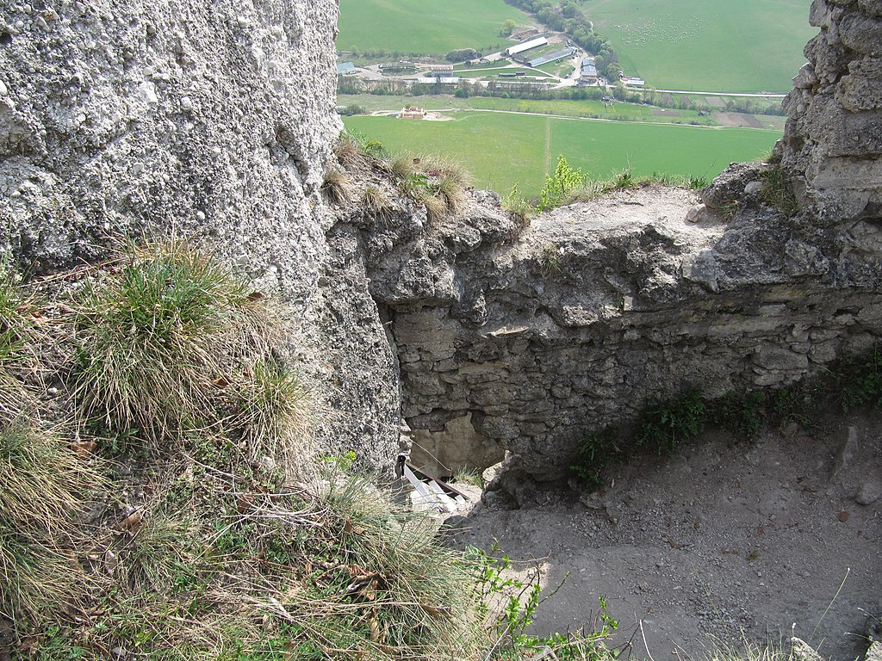

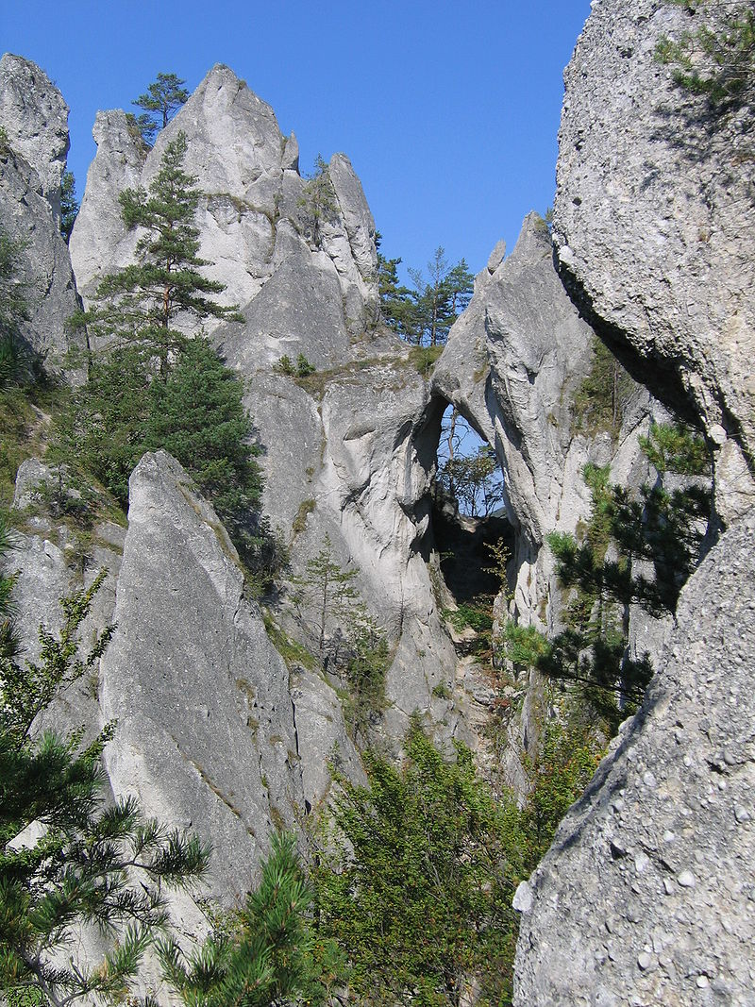
Gotická brána – je skalní okno v Suľovských skalách
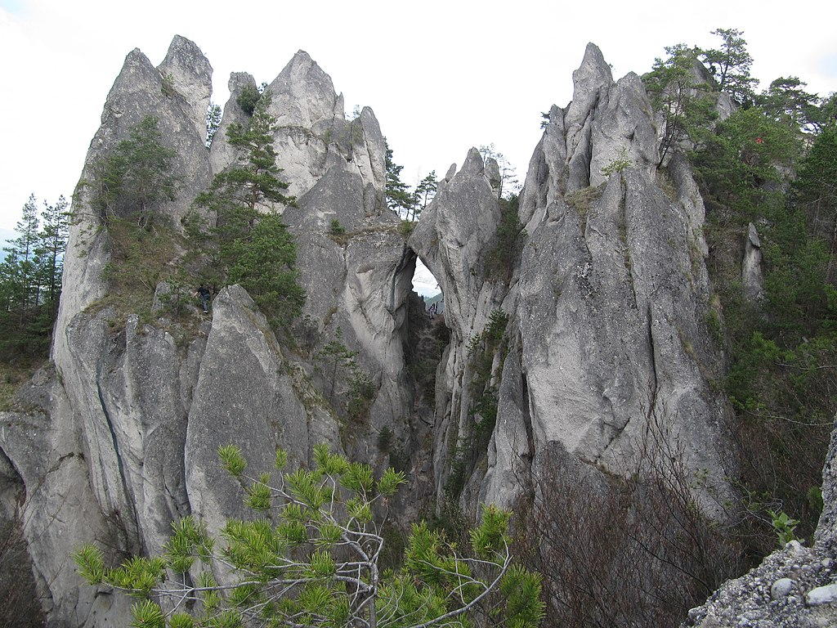

Šarkania diera - je puklinová jeskyně v Suľovských skalách chráněná jako přírodní památka
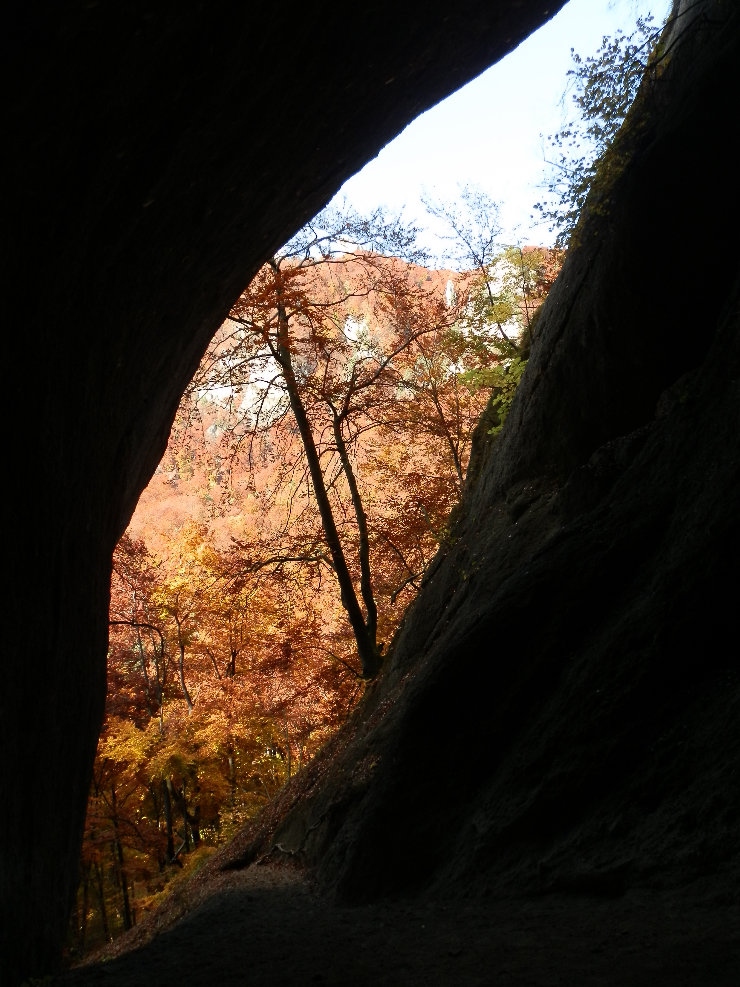
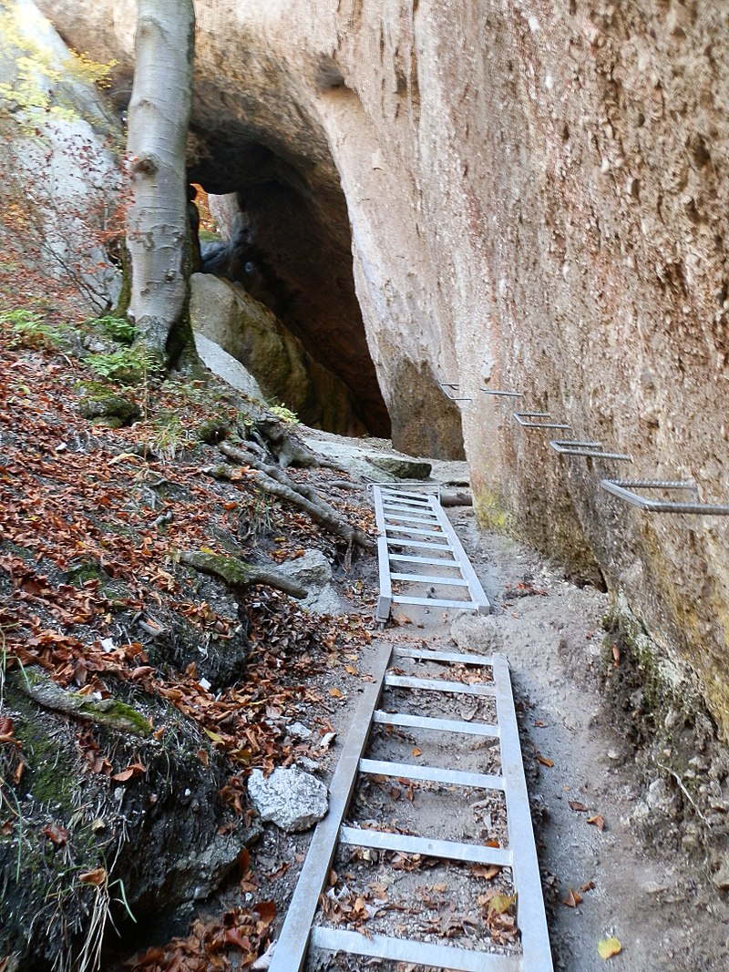

Vápeč – je hora o nadmořské výšce 956 m ve Strážovských vrších na Slovensku. Vrchol je chráněn jako národní přírodní rezervace.
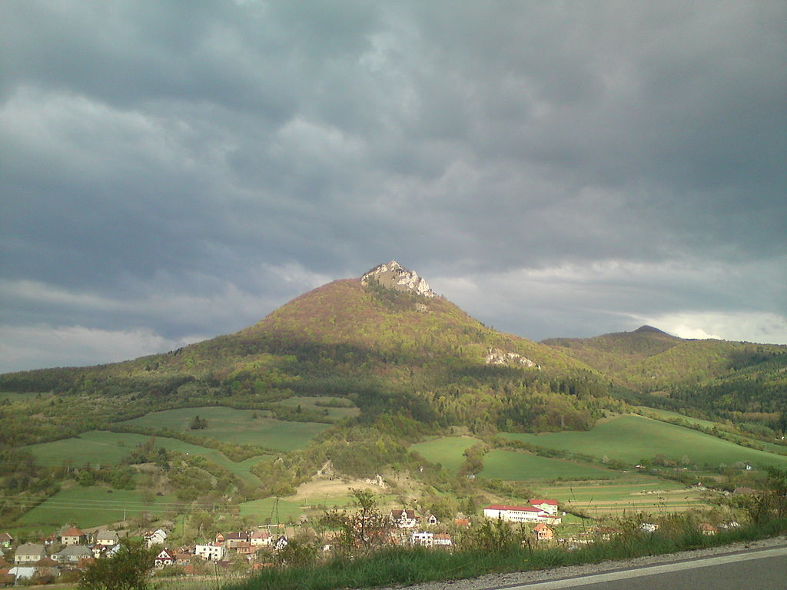
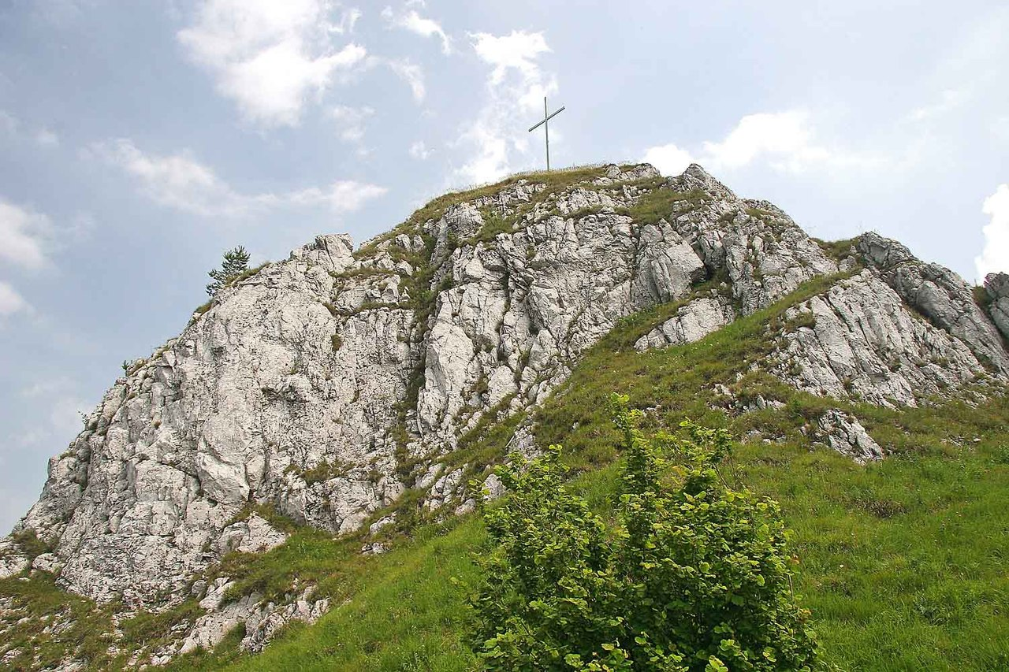

Zdeněk Pražák, tel. 776065721, email zprazak@seznam.cz
Děkujeme sponzorům, za jejichž finanční podpory se akce KČT, spolek odbor Synthesia Pardubice uskutečňují
 | 

